|  |  |  |  |
| --- | --- | --- | --- |
| **Adı:** |  | **…………………. Ortaokulu** |  |
| **Soyadı:** |  | **………………. Eğitim Öğretim Yılı** | Tarih: ……/……/ 20.. |
| **Sınıfı:** |  | **DİN KÜLTÜRÜ VE AHLAK BİLGİSİ** | Aldığı Not |
| **No:** |  | **5. Sınıf 2.Dönem 1. Yazılı / Cevap** |  |

**1**

**Her numara bir harfi temsil etmektedir. Buna göre boş kutulara gelecek harfleri yazınız**

**ve bulmacadaki duayı bulunuz. (0,5 x 20 Harf = 10 PUAN)**

|  |  |
| --- | --- |
|  |  |

|  |  |  |  |  |  |  |  |  |  |  |  |  |  |  |  |  |  |  |  |  |  |  |  |
| --- | --- | --- | --- | --- | --- | --- | --- | --- | --- | --- | --- | --- | --- | --- | --- | --- | --- | --- | --- | --- | --- | --- | --- |
| **1** | **2** | **3** | **4** | **5** | **6** | **7** | **8** | **9** | **10** | **11** | **12** | **13** | **14** | **15** | **16** | **17** | **18** | **19** | **20** | **21** | **22** | **23** | **24** |
| A | L | E | İ | O | I | H | M | Ş | K | B | V | N | R | T | Y | D | Ö | Ğ | F | C | Z | S | U |

ALLAHIM İŞİMİ KOLAYLAŞTIR ZORLAŞTIRMA VE HAYIRLI BİR SONUCA ERDİR. ALLAHIM BANA ÖĞRETTİKLERİNLE BENİ FAYDALANDIR. BANA FAYDA VERECEK İLMİ BANA ÖĞRET VE İLMİMİ ARTIR.

**2**

**Aşağıdaki cümlelerde boş bırakılan yerleri verilen kelimelerden uygun olanlarla doldurunuz. (2 x 5 = 10 PUAN)**

**(, , basar, , tevhid, ,)**

**1. semi** Allah’ın (c.c.) her şeyi işitmesi anlamına gelir.

**2.** Evrendeki her şey belirli bir **düzen** içinde yaratılmıştır.

**3. kıssa** peygamberlerin hayatlarının Kur’an-ı Kerim’de anlatılmasıdır.

**4. ihlâs** samimi olmak dine içtenlikle bağlanmaktır.

**5.** Dua etmek Allah (c.c.) ile **irtibat** kurmaktır.

**3**

**Aşağıdaki cümleler doğruysa başına (D), yanlışsa (Y) yazınız. (2 X 5 = 10 PUAN)**

**1.** ( D ) Allah, gizli veya açık yapılan her türlü davranışı görür ve bilir.

**2.** ( Y ) Dünyadaki kusursuz düzen tesadüfen meydana gelmiştir.

**3.** ( Y ) Akıl sadece insanlara verilmiş bir nimettir.

**4.** ( Y ) Birden fazla ilah olması durumunda da evrendeki düzen aynen devam ederdi.

**5.** ( D ) Allah’ın her şeye gücü yeter.

**4**

**Aşağıda İhlas Suresi verilmiştir. Boş bırakılan yerlerini doldurunuz. (2, 5 X 4 = 10 PUAN)**

|  |  |
| --- | --- |
|  | **Kul HUVALLAHU ehad. ALLAHUSSAMED Lem yelid ve lem YULED Ve lem yekûn lehû KÜFÜVEN ehâd.** |
|  |  |

**5**

Allah’ın güzel isimlerinden biridir. Dünyada, bütün canlılara şefkat gösteren, inanan inanmayan herkese merhamet eden ve her türlü nimeti sürekli verendir

HANİF

İHLAS

DUA

RAHMAN

Esmâ-i Hüsnâ

**Aşağıda verilen Allah’ın sıfatları ile tanımlarını eşleştiriniz. (2 X 5 = 10 PUAN)**

Doğruya ve hakka bağlanmış, gerçeği görmüş ve samimiyetle Allah’a (c.c.)

inanmış kimse anlamına gelir. Kur’an’da Hz. İbrahim (a.s.) için kullanılmıştır.

Allah’ın (c.c.) güzel isimlerine denir.

Samimi olmak, dine içtenlikle bağlanmak, inanç ve ibadetlerinde yalnızca Allah’ın rızasını gözetmek demektir.

İnsanın bütün samimiyetiyle Allah’a (c.c.) yönelmesi, isteklerini Allah’a (c.c.) iletmesi, O’ndan yardım dilemesi ve O’na güvenip dayanmasıdır.

**6**

**Aşağıdaki çoktan seçmeli soruları cevaplayınız. (5 X 10 = 50 PUAN)**

**1.** ……………………….; dünyada, bütün canlılara şefkat gösteren, mümin-kâfir ayrımı yapmaksızın insanlara merhamet eden, her türlü nimeti sürekli veren, rahmeti sonsuz olan anlamına gelir.

**Yukarıda açıklaması verilen Allah’ın (c.c.) ismi, aşağıdakilerden hangisidir?**

**A)** Basir **B)** Kadîr **C)** Allah **D) Rahman**

**2. Aşağıdaki kavramlardan hangisi Yüce Allah’ın her şeye gücü yettiğini ifade eden isimlerindendir?**

**A)** Rahman **B)** Rahim **C)**  Allah **D)** Kâdir

**3. Evrendeki varlıkların kendiliğinden oluşamayacağı düşüncesi bizi hangi sonuca götürür?**

**A)** İnsanın akıllı bir varlık olduğuna

**B) Her şeyi yaratan bir yaratıcının varlığına**

**C)** İnsanın araştıran bir varlık olduğuna

**D)** İnsanın gücünün sınırlı olduğuna

**4.** “Üstün özelliklere sahip, düşünen, araştıran ve sorgulayan bir varlıktır.” **İfadesinde hangi varlığın üstünlüğü ve yaratılışındaki özellikler belirtilmiştir?**

**A) İnsan** **B)** Melek

**C)** Cin **D)** Şeytan

**5.** Dinimizin temelini; Allah’ın varlığı ve birliği, eşi, benzeri ve ortağı olmadığı inancı oluşturur. **Bu inanç aşağıdaki surelerden hangisinde anlatılır?**

**A)** Maun suresi

**B)** Nas suresi

**C) İhlâs suresi**

**D)** Tebbet suresi

**6.** **Aşağıdaki kelimelerden hangisi İhlâs suresinde geçen “Samed” sözcüğünün karşılığıdır?**

**A)** Çok merhametli **B) İhtiyacı olmayan**

**C)** Cömert **D)** Adaletli

**7.** Duanın sonunda “Allah’ım duamı kabul et!” anlamında ............. deriz.

**Boşluğa gelmesi gereken ifade aşağıdakilerden hangisidir?**

**A)** Elhamdülillah **B)** Subhanallah

**C)** Allahu Ekber **D)** **Âmin**

**8.** Peygamber Nemrut’un karşına çıkarak onu Allah’a inanmaya çağırdı. Fakat Nemrut “Bu ülkenin tanrısı benim, senin tanrın kim?” diye sordu. Peygamber ise “ Benim Rabbim Allah’tır. O öldüren ve yeniden diriltendir” dedi. Bunun üzerine Nemrut emir vererek iki mahkûm getirtti. Birini öldürdü diğerini ise serbest bıraktı.

**Paragrafta bahsedilen peygamber kimdir?**

**A)** Hz. Nuh **B)** Hz. Musa

**C) Hz. İbrahim** **D)** Hz. İsa

**9. Allah’ın sıfatları, tevhid inancının esasları hakkında bilgi almak isteyen bir kişi öncelikle aşağıdaki surelerden hangisini okumalıdır?**

**A)** Maun **B)** Kevser

**C)** Fil **D)** **İhlas**

**10. İslam’ın tevhid dini olarak isimlendirilmesi ile aşağıdakilerden hangisi doğrudan ilgilidir?**

**A)** İslam’da ibadetler samimiyetle yapılır.

**B)** Temiz olanlar ancak Allah’ın huzurunda kurtuluşa ererler.

**C)** **Allah’ın bir olarak kabul edilmesi inanç esaslarının temelidir.**

D) İslam’a göre kul hakkına dikkat etmek önemli kabul edilir.

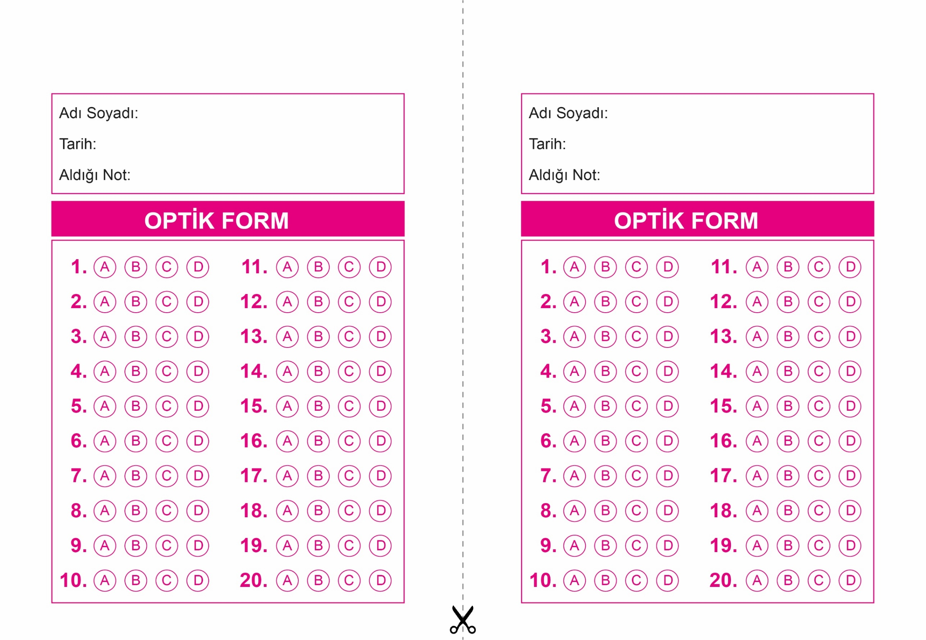

OPTİK FORMU FOTOKOPİ İLE (A4 KAĞIDI) ÇOĞALTTIKTAN SONRA BURADAN KESEBİLİRSİNİZ.

DİN KÜLTÜRÜ VE AHLAK BİLGİSİ

5. Sınıf 1.Dönem 1. Yazılı / Sınav Soruları

DİN KÜLTÜRÜ VE AHLAK BİLGİSİ

5. Sınıf 1.Dönem 1. Yazılı / Sınav Soruları

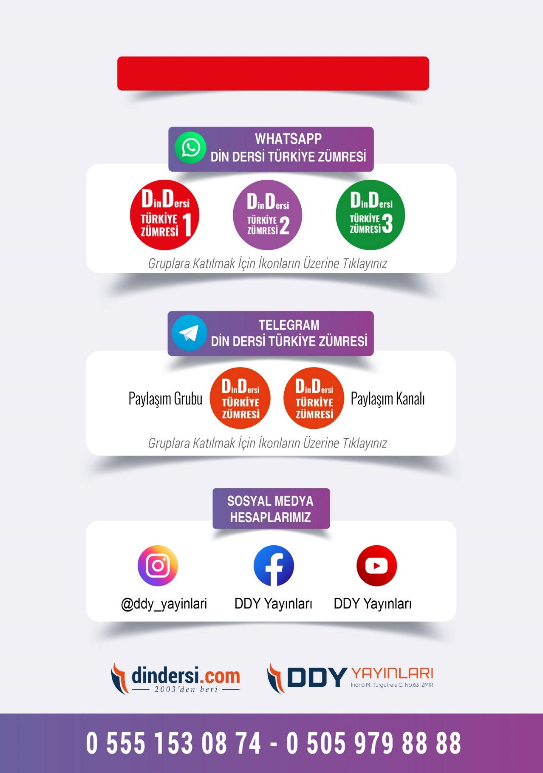

**DİĞER DÖKÜMANLAR İÇİN TIKLAYINIZ**

